Declaração de Direito Autoral
Nós, abaixo assinados, transferimos todos os direitos autorais do artigo intitulado Ação do Pet - Saúde na Construção de Projetos Terapêuticos Singulares: Relato de Experiência à Revista Brasileira de Ciências da Saúde – RBCS.
Declaramos ainda que o trabalho é original e que não está sendo considerado para publicação em outra revista, quer seja no formato impresso ou no eletrônico.
Temos ciência de que a revista se reserva o direito de efetuar nos originais alterações de ordem normativa, ortográfica e gramatical com vistas a manter o padrão culto da língua, respeitando, contudo, o estilo dos autores e que os originais não serão devolvidos aos autores.

Autores:

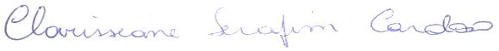
_____________________________________________
Clarissiane Serafim Cardoso
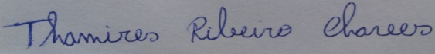
_______________________________________________
Thamires Ribeiro Chaves
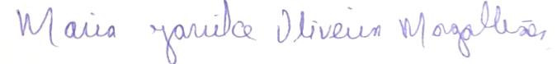
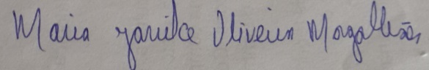
___________________________________________
Maria Janilce Oliveira Magalhães

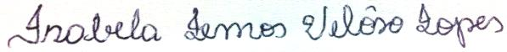
_______________________________________________
Isabela Lemos Veloso Lopes

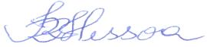
_________________________________________________
Talitha Rodrigues Ribeiro Fernandes Pessoa

